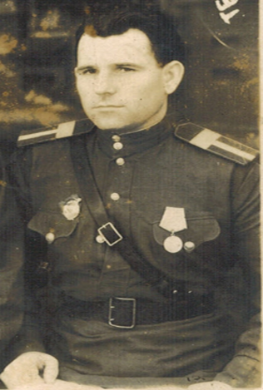
Мой прапрадед Молчановский Георгий Никанорович - участник Великой Отечественной войны, кавалер двух Орденов Славы второй и третьей степени.
Родился прапрадедушка в семье народных учителей 6 мая 1912 года на Украине, в Киевской области, в селе Тхоривка. Закончил четыре класса церковно-приходской школы с отличием. Работать он начал в четырнадцать лет вместе со старшим
братом в шахте на Донбассе. Работу совмещал с учебой. Был комсомольским активистом. Срочную службу проходил на Балтийском флоте.
На фронт он пошел добровольцем с первых дней войны и служил в морской пехоте. На тот момент моему прапрадеду было двадцать девять лет. Участвовал в нескольких крупных сражениях на территории СССР и под Будапештом.
Мне бы хотелось рассказать одну историю, которая произошла с моим прапрадедушкой во время Великой Отечественной Войны. Эту историю мне поведала моя бабушка.
Так вот, в одном из жестоких боев у самой западной границы нашей Родины, когда фашистов уже гнали с нашей земли, прапрадед был тяжело ранен – рота попала под минометный обстрел. Погибло очень много солдат, а дедушка получил сильнейшее ранение в живот. Бой затих, а сил подняться и встать не было, так и лежал он, истекая кровью. Сколько времени он пролежал - не помнил. Помнил только, что на рассвете услышал звон колокольчиков, подумал, что это галлюцинации, но прислушался и убедился, что на самом деле это ему не показалось. Из утреннего тумана появились собачки-санитары в упряжке с колокольчиками на шее. Они привезли повозку на маленьких колесиках, на которую раненный солдат мог забраться или хотя бы уцепиться руками… Собачки, увидев раненного, начали повизгивать, помахивать хвостиками, как-бы приглашая перелечь на повозку. Моему раненому прапрадедушке самому это сделать было почти невозможно, тогда собачки начали помогать – они зубами прихватывали
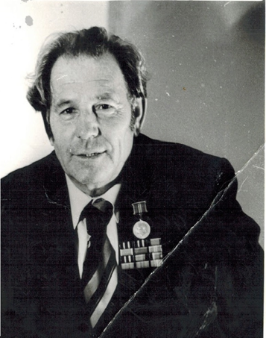
одежду и тянули раненного дедушку на повозку. Для того, чтобы он не испугался, собачки старались лизнуть ему лицо. Моему прапрадедушке тогда казалось, будто собачки говорили ему: «Крепись, мол, друг, все будет хорошо»… И на самом деле закончилось все благополучно – собачки доставили моего раненного прапрадеда Георгия до ближайшей медсанчасти, где его срочно прооперировали и отправили в госпиталь.
За этот бой дед и получил второй орден Славы.
Собак дед очень любил всю жизнь, заводил их и воспитывал, прививал им исключительно доброту, а не злость.
Мой прапрадедушка прошел всю войну и выжил. Я бы очень хотела взять его за руку в День победы 9 мая и, с гордостью в душе, пойти с ним на парад на Красную площадь. Но, к сожалению, у меня не было возможности его увидеть, он умер раньше, чем я родилась. Жаль, мы разминулись во времени…
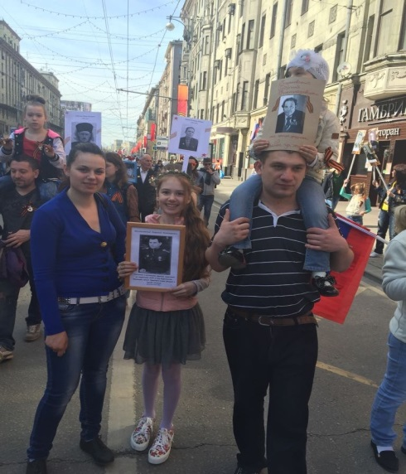
Однако, в память о нем, я с моей семьей уже три года подряд на 9 мая в день Победы над фашизмом, с портретом моего прапрадеда в руках и со слезами на глазах, под старые военные песни проходим через всю Москву, принимая участие в шествии «Бессмертный полк». Это незабываемо, когда ты идешь в огромной толпе людей, и на тебя надвигается, как будто бы волна с криками «Ура! Россия!», и ты
Россия!», и ты погружаешься в эту атмосферу и это уже не просто толпа людей, а целая семья, государство. Чувствуешь себя частью этой большой, великой страны. Идешь и думаешь, какая это честь и гордость идти сейчас 9 мая по Красной площади и вспоминать тех людей, которые дали нам право на жизнь и мир. Эти «походы» запомнились мне на всю жизнь, как самые важные и знаменательные дни, в них я по-настоящему прочувствовала связь между героическим прошлым и настоящим. Если бы только мой прапрадед знал об этом…
Я горжусь своим прапрадедом, потому что если бы не он и не миллионы других солдат, таких же героев, как он, мы бы не праздновали День Победы над фашистской Германией. Память о них не умрет никогда, а значит, живет и будет жить связь поколений!

